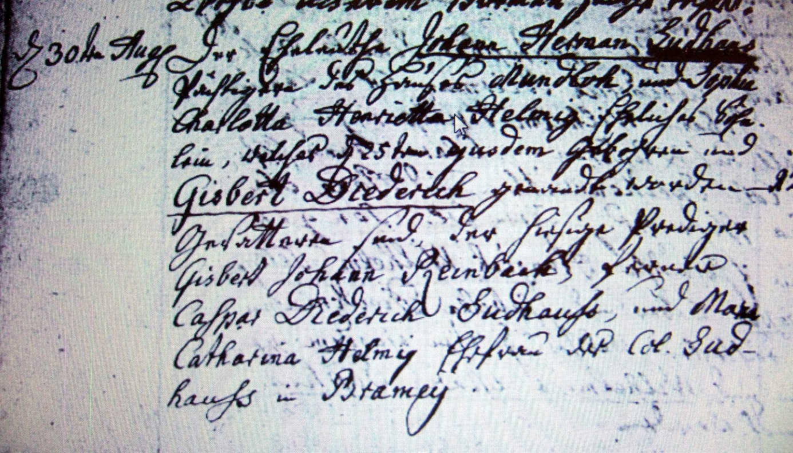

Kirchenbuch Flierich 1792; ARCHION-Bild 91 aus „Taufen 1764 – 1808“
Abschrift:
„den 30ten Aug.; Der Eheleuthe Johann Herman Sudhaus Pächtiger des Hauses Mundloh und Sophia Charlotta Henrietta Helmig Eheliches Söhnlein, welches den 25ten ejusdem (eiusdem, desselben, KJK) gebohren und Gisbert Diederich genandt worden; Gevattern sind der hiesige Prediger Gisbert Johann Reinbach (unleserl., KJK) Caspar Diederich Sudhauss und Maria Catharina Helmig Ehefrau des Col. Sudhauss in Bramey“.

